Дата: 02.06.2026 Уважаемый/ая alexeymikhaylov, мы подготовили для Вас:

КОММЕРЧЕСКОЕ ПРЕДЛОЖЕНИЕ
AGG CU 110 D5 кожух
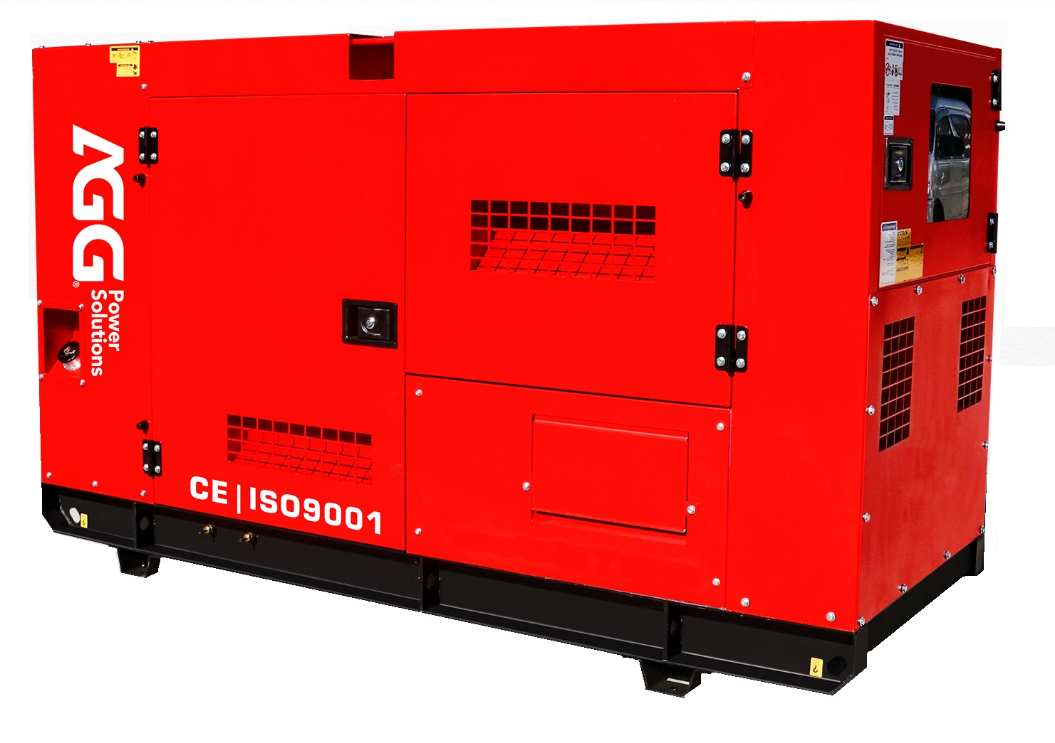
арт.AGG CU 110 D5 CANOPY

На основании Вашего запроса предлагаем к поставке дизельную генераторную установку марки AGG модель AGG CU 110 D5 кожух, производится компанией AGG на заводе в Китае, далее Оборудование.
Основные технические характеристики
4
Параметр | Значение
МощностьНоминальнаяКВт | 80
МодельДвигателя | Cummins 6BT5.9-G2
Исполнение | Кожух
ВесКг | 1390
ГабаритныеРазмерыШхГхВМм | 3170x1100x1250
Характеристика | (Ch), B1, PBCB, CANOPY, WH, ComAp

Комплектация
4
1 | Стандартная комплектация:
1 | Дизельный двигатель  Генератор переменного тока  Топливный бак  Регулятор оборотов коленчатого вала двигателя  Стальная рама с виброопорами  Электрический стартер  Радиатор  Система фильтрации воздуха, масла и топлива  IP 23 изоляция обмоток генератора
2 | Система управления и оборудование
2 | Панель управления цифровая:  Подогреватель охлаждающей жидкости  Статическое зарядное устройство АКБ  Аккумуляторная батарея сухозаряженная  Кожух/глушитель с сильфоном

Коммерческие условия

№ п/п | Наименование | Цена за ед., | Кол-во | Стоимость, с НДС 20%,
1. | AGG CU 110 D5 кожух  AGG CU 110 D5 CANOPY | 1 246 456,74, RUB | 1 | 1 246 456,74, RUB
ИТОГО |  |  |  | 1 246 456,74, RUB
Страна сборки |  |  |  | Китай

Оборудование для доукомплектации при необходимости

№ п.п. | Наименование оборудования | Цена завода на комплектующие в USD* с учетом НДС | Скидка | Стоимость в USD* с учетом скидки и НДС
1 | Панель переключения нагрузки: ATS63 | 975,00 USD* | 23% | 750,00 USD*
1 | Панель переключения нагрузки: ATS100 | 1 100,00 USD* | 23% | 850,00 USD*
1 | Панель переключения нагрузки: ATS160 | 1 235,00 USD* | 23% | 950,00 USD*
1 | Панель переключения нагрузки: ATS250 | 1 495,00 USD* | 23% | 1 150,00 USD*
1 | Панель переключения нагрузки: ATS400 | 1 625,00 USD* | 23% | 1 250,00 USD*
1 | Панель переключения нагрузки: ATS630 | 2 195,00 USD* | 23% | 1 690,00 USD*
1 | Панель переключения нагрузки: ATS800 | 3 830,00 USD* | 23% | 2 950,00 USD*
1 | Панель переключения нагрузки: ATS1000 | 3 960,00 USD* | 23% | 3 050,00 USD*
1 | Панель переключения нагрузки: ATS1250 | 4 090,00 USD* | 23% | 3 150,00 USD*
1 | Панель переключения нагрузки: ATS1600 | 5 130,00 USD* | 23% | 3 950,00 USD*
1 | Панель переключения нагрузки: ATS2000 | 10 455,00 USD* | 23% | 8 050,00 USD*
1 | Панель переключения нагрузки: ATS2500 | 10 715,00 USD* | 23% | 8 250,00 USD*
1 | Панель переключения нагрузки: ATS3200 | 11 625,00 USD* | 23% | 8 950,00 USD*
1 | Панель переключения нагрузки: ATS4000 | 34 480,00 USD* | 23% | 26 550,00 USD*

Оплата за Оборудование и его отгрузка

- Оплата за Оборудование производится на основании счета, путем перечисления денежных средств на расчетный счет компании.
- Отгрузка Оборудования производится после 100% предоплаты, самовывозом из Москвы.

Гарантия на Оборудование

- Гарантийный срок на ДГУ AGG с двигателем Cummins 6BT5.9-G2 составляет 12 мес. месяцев c ограничения по наработке 1000 мото-часов.
- Гарантия распространяется на оборудование при условии проведения работ по пуско-наладке инженерами-энергетиками авторизованного сервисного центра AGG, в соответствии с Соглашением о предоставлении гарантии AGG.

Установка и дальнейшее сервисное обслуживание генераторов AGG

- Инженеры-энергетики ООО «СпецЭнергоТрейд» проводят работы по монтажу и пуско-наладке Оборудования. Объем и стоимость монтажных работ определяются после предварительного обследования объекта. Стоимость пуско-наладочных работ:

Наименование | Стоимость, вкл. НДС, руб.
Выезд к заказчику | 3500+45руб. за 1 км от МКАД
Обследование (консультация) | 9 000
Пусконаладочные работы (без учета командировочных расходов)
от 10 до 65 кВА | 35 000
от 70 до 165 кВА | 47 000
от 200 до 330 кВА | 65 000
от 350 до 550 кВА | 75 000
от 600 до 1000 кВА | 90 000
от 1100 до 1500 кВА | 110 000
от 1650 до 2000 кВА | 135 000
от 2100 до 3300 кВА | 150 000

ООО «СпецЭнергоТрейд» производит дальнейшее сервисное обслуживание дизельных генераторных станций AGG: регулярные профилактические осмотры оборудования, выполнение регламентных работ по техническому обслуживанию, гарантийный и послегарантийный ремонт с использованием оригинальных запасных частей и расходных материалов. Все дальнейшие работы по сервисному обслуживанию дизельных генераторных станций AGG осуществляются по отдельному договору.

Ценовое предложение действует в течение 2 календарных дней.
Примечание: Данное Коммерческое предложение не является офертой и не влечет резервирования оборудования. В случае заинтересованности в приобретении, просим уточнять актуальные на момент обращения свободные остатки электростанций, их комплектацию, доступные к заказу опции и цены на модели, имеющиеся в наличии и свободные от резервирования на момент обращения. В связи с особенностями производства электрогенераторов на заводе AGG, просим уточнять возможность заказа конкретных моделей, а также варианты комплектаций и стоимость. Благодарим за понимание.

Уважаемый/ая alexeymikhaylov, мы отправили это КП вам на admin@dealerset.ru 02.06.2026 года

Кирсанов Алексей Сергеевич
Руководитель энергетического отдела
ООО «СпецЭнергоТрейд»
+7 (495) 660-03-42, доб. 202
+7 (925) 082-63-97
e-mail: kirsanov@s-e-t.ru

